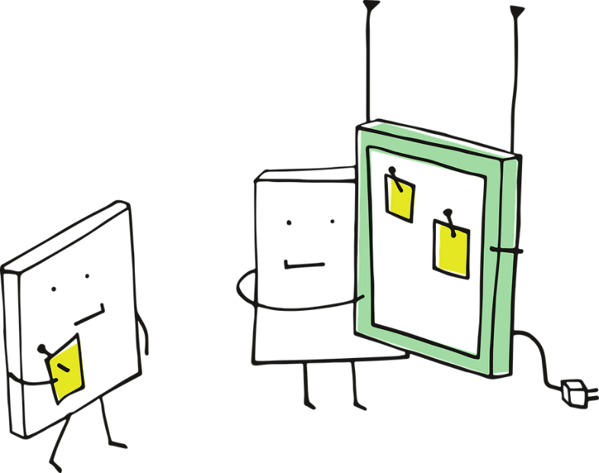
Name:
DIGI WIKI 1.0

DAS KANN ICH

- Digi-Wiki 1.0 _______Datum
- Arbeit mit der Digitalcamera am I-Pad
- Bilder machen, löschen, ausdrucken
- Arbeit mit dem Tablet
- Mit dem QR-Code Reader Übungen finden
- Daten speichern und ordnen
- Mit der book-creator-App ein e-book verfassen
- eigene Videos erstellen
- Wörter/Texte am Tablet verfassen
- Projekt mit Ausstellung: Fotographie in der Kunst
- Eine einfache Präsentation erstellen und zeigen
- Umfrage zur Mediennutzung und Auswertung
- Reflexion der Mediennutzung
- Handlungsalternativen kennenlernen
- Wissen um Bildrechte
- Pixabay kennen und nutzen
- Kindersuchmaschinen kennenlernen
- Schlagwörter generieren und zur online-Recherche nutzen
- Informationen finden
- Wissen um Urheberechte
- Produktionen und Tutorials teilen
- In PA und Gruppenarbeit Tutorials, Videos, Hörspiele erstellen
- Bee-Bots nutzen um sich in PA einfache und komplexe Aufgaben anhand einer Matte zu stellen und daraus einfache Algorithmen abzuleiten und anzuwenden
- Mit dem Thymio einfache Algorithmen mit bildhafter Programmiersprache entwickeln
- Ausgewählte Apps für die Jahrgangsstufe kennen und nutzen- siehe App Plan
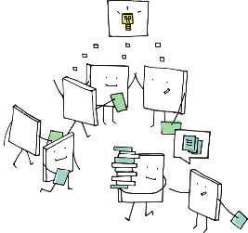
UMFRAGE ZUR MEDIENNUTZUNG

Im Folgenden findest du eine Reihe von Fragen.
Der Fragebogen ist anonym, das heißt ohne deinen Namen.
Kreise die für dich richtigen Antworten ein. Danke für deine Hilfe!
Welche Medien nutzt du?
Fernseher Tablet Computer Handy Internet

Besitzt du einen eigenen Fernseher?
Ja Nein
Benutzt du einen Fernseher?
Ja Nein
Wenn ja, wie oft siehst du fern?
0-3 Mal in der Woche 4-6 Mal in der Woche Täglich
Wie lange siehst du fern?
Bis 1 Stunde Bis 2 Stunden Länger als 2 Stunden
Was siehst du dir im Fernsehen an?
_________________________________________________________________
Besitzt du ein eigenes Tablet?
Ja Nein
Benutzt du ein Tablet?
Ja Nein
Wenn ja, wie oft?
0-3 Mal in der Woche 4-6 Mal in der Woche Täglich
Wie lange benutzt du es?
Bis 1 Stunde Bis 2 Stunden Länger als 2 Stunden
Zu welchem Anlass benutzt du es?
Spielen Lernen/ Unterricht Sonstiges_____________________

Besitzt du ein eigenes Handy?
Ja Nein
Benutzt du ein Handy?
Ja Nein
Wenn ja, wie oft?
0-3 Mal in der Woche 4-6 Mal in der Woche Täglich
Wie lange benutzt du es?
Bis 1 Stunde Bis 2 Stunden Länger als 2 Stunden
Wozu benutzt du es?
Spielen Lernen/ Unterricht Telefonieren Sonst_________________

Darfst du allein ins Internet?
Ja Nein
Wie oft bist du im Internet?
0-3 Mal in der Woche 4-6 Mal in der Woche Täglich
Wie lange bist du im Internet?
Bis 1 Stunde Bis 2 Stunden Länger als 2 Stunden
Welche Internetseiten besuchst du am häufigsten?
__________________________________________________________________________________

Hier sehen sie Auszüge aus dem weiteren Medienportfolio
Die Materialien sind unter www.lehrermarktplatz.de erhältlich.
